Образовательный проект по проблеме безопасности детей старшего дошкольного возраста «Злой и добрый огонь»

Подготовила : Гридина Марина Викторовна
Цель: проекта: формирование у детей осознанного и ответственного отношения к выполнению правил пожарной безопасности. Вооружить знаниями, умениями и навыками необходимыми для действия в экстремальных ситуациях.
Задачи проекта:
- Образовательные
- Познакомить с историей возникновения огня.
- Дать понятие детям, что огонь бывает другом, а бывает и врагом.
- Учить детей видеть, когда огонь друг, а когда враг.
- Развивающие
- Формировать умение реально оценивать возможную опасность.
- Помочь детям запомнить правила пожарной безопасности.
- Развивать творческие способности дошкольников
- Воспитательные
- Воспитывать чувство осторожности и самосохранения.
- Воспитывать в детях уверенность в своих силах, проводить профилактику страха перед огнем.
- Воспитывать чувства благодарности людям, которые помогают нам в трудных ситуациях.
- Практические
- Прививать практические навыки поведения детей при возникновении пожара.
- Учить элементарным действиям по тушению очага возгорания.
- Показать родителям знания и умения детей, приобретенные в ходе реализации проекта.
- Вовлечь их в образовательный процесс ДОУ
Вид проекта: образовательный
Продолжительность: среднесрочный
Участники проекта: дети старшей группы , педагоги, родители.
Актуальность проекта: Веселый детский смех. Что может быть радостнее для родителей, бабушек и дедушек, да и вообще, всех окружающих, включая и нас - педагогов. Но, к сожалению, иногда случается, что жизнь малыша трагически обрывается в огне пожара. И, чаще всего, взрослые сами подвергают опасности жизни детей, не уделяя должного внимания привитию детям навыков осторожного обращения с огнем и обучению их элементарным правилам профилактики пожаров и правилам поведения при их возникновении.
Принципы реализации проекта:
- Систематическое изучение наиболее вероятных причин возникновения пожаров.
- Целенаправленное изучение правил безопасного поведения в детском саду, дома, на улице, в лесу.
Ожидаемый результат:
- Составление дополнительных разработок занятий, игр, досугов, практических занятий.
- Профилактика панического страха перед огнём.
- Овладение детьми навыками правильных действий в случае пожара, их отработка до автоматизма.
- Осознанное выполнение правил противопожарной безопасности.
- Изменение отношения родителей к данной проблеме.
Реализация проекта
Работа с родителями:
Выставка литературы по теме.
- Презентация проекта по противопожарной безопасности «Чтобы не было беды»
- Объявление конкурса детско-родительского плаката «Не играй с огнём»
- Анкета для родителей по теме.
«Что такое огонь?»
- Беседа с детьми «Эта спичка – невеличка».
- Дидактическая игра «Огнеопасные предметы».
- Чтение произведения К.И.Чуковского «Путаница».
«Полезный огонь»
- Конкурс детских рисунков.
- Чтение сказок «Как человек подружился с огнём», «Как огонь воду замуж взял»
- Познавательное занятие «Огонь – друг».
«Опасный огонь»
- Дидактическая игра «Причины пожаров».
- Прослушивание сказки «Кошкин дом» в исполнении мастеров художественного слова.
- Интегрированное занятие «Саламандра – повелительница огня». (Познавательное развитие, аппликация, лепка).
«Правила пожарной безопасности в ДОУ»
Экскурсия по детскому саду: знакомство с уголком противопожарной безопасности, системой оповещения, эвакуационными путями.
- Игры-соревнования.
- Чтение сказки С.Я.Маршака «Дядя Стёпа»
«Правила пожарной безопасности дома»
- Практическое занятие «Чтобы не было беды».
- Просмотр видеофильма
- Чтение произведения С.Я.Маршака «Пожар».
«Правила пожарной безопасности в лесу»
- Познавательное занятие «Чудо-дерево».
- Чтение произведения Б.Жидкова «Дым».
- Конкурс стихотворений на тему «Спички детям не игрушка»
«Что такое служба противопожарной безопасности»
- Беседа «В жизни всегда есть место подвигу»
- Просмотр видеофильма о пожаре и работе пожарных по спасению людей. (Фрагменты из телепередач, новостей с сообщениями о пожаре).
- Чтение рассказа Л.Н.Толстого «Пожарные собаки»
«Огонь в литературе»
- Чтение произведения Б.Жидкова «Пожар».
- Литературная викторина.
- «Огонь в картинках и загадках»
Итоговый день
- Досуг с детьми и родителями «Юный пожарный»
- Тестирование.
- Тренировочная эвакуация. Тренинги: эвакуация детей из здания, сверка списочного состава с фактическим наличием эвакуированных детей, размещение их в заранее назначенном месте.
План участия родителей в реализации проекта
«Злой и добрый огонь»
Содержание деятельности
Знакомство с проектом «Злой и добрый огонь»
Внесение предложений по реализации проекта
Работа в центрах активности
Организовать экскурсию в ПЧ
Рисунок выходного дня. Отразить впечатления об экскурсии, составить небольшой рассказ.
Подготовить эмблемы к итоговому занятию.
Почитать детям дома литературу по теме проекта.
Беседовать с детьми по теме проекта.
Помочь подготовить проведение итогового занятия.
Участие в проведении итогового занятия.
Накануне празднования Дня пожарной охраны, в нашем корпусе проходила экскурсия детей старшего дошкольного возраста в ПЧ – 60.

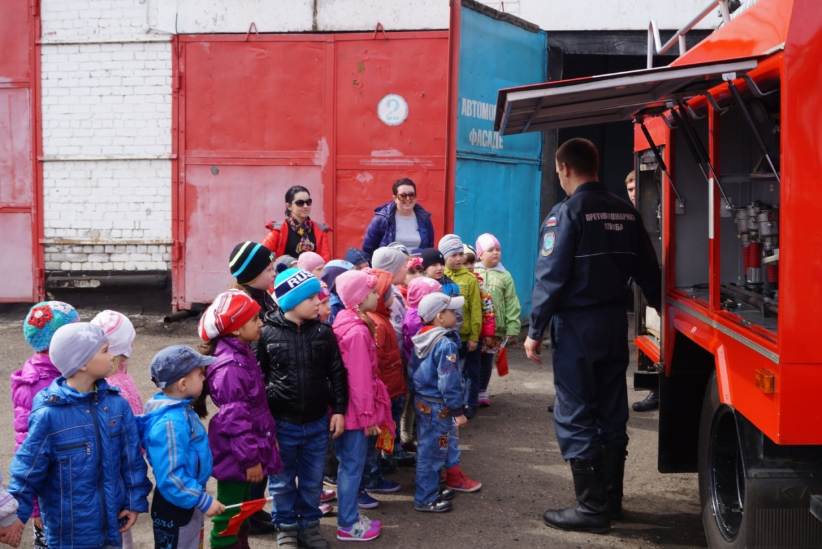

Дети с удовольствием слушали рассказ об устройстве пожарной машины

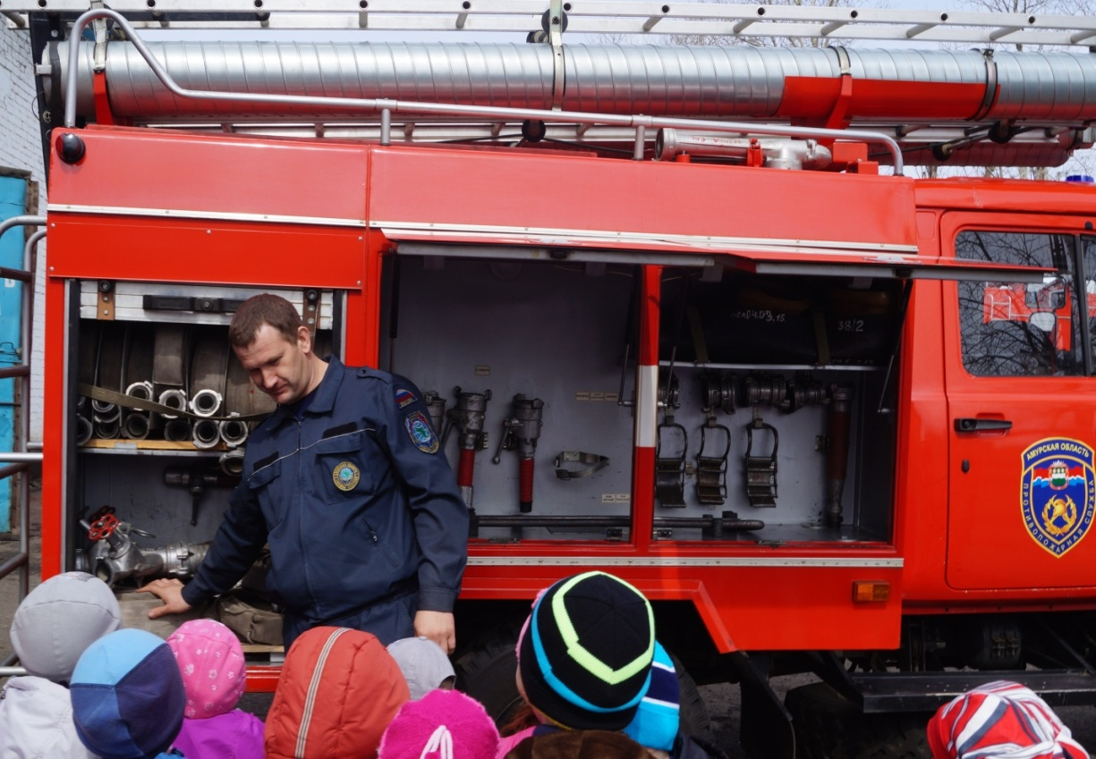
Глаза детей горят – как же им тоже хочется посидеть в машине, потрогать, рассмотреть её.

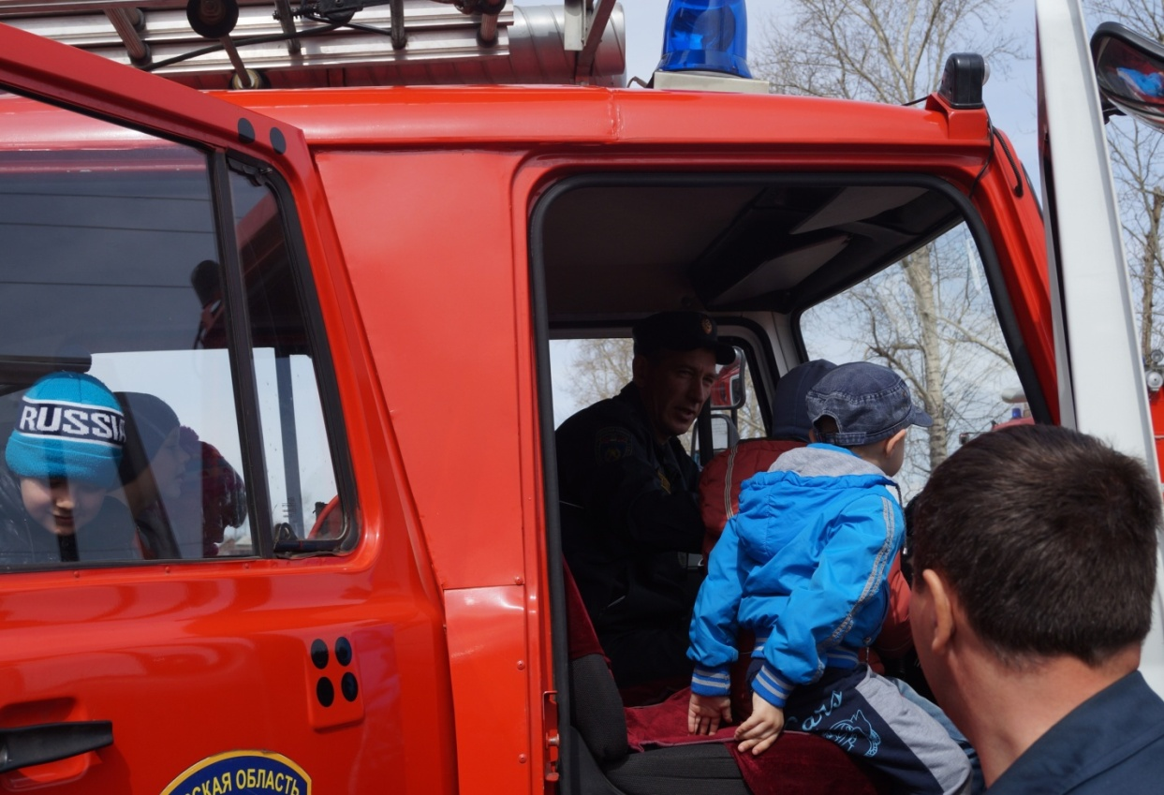

Всем желающим ребятам дали возможность примерить шлем-каску пожарного

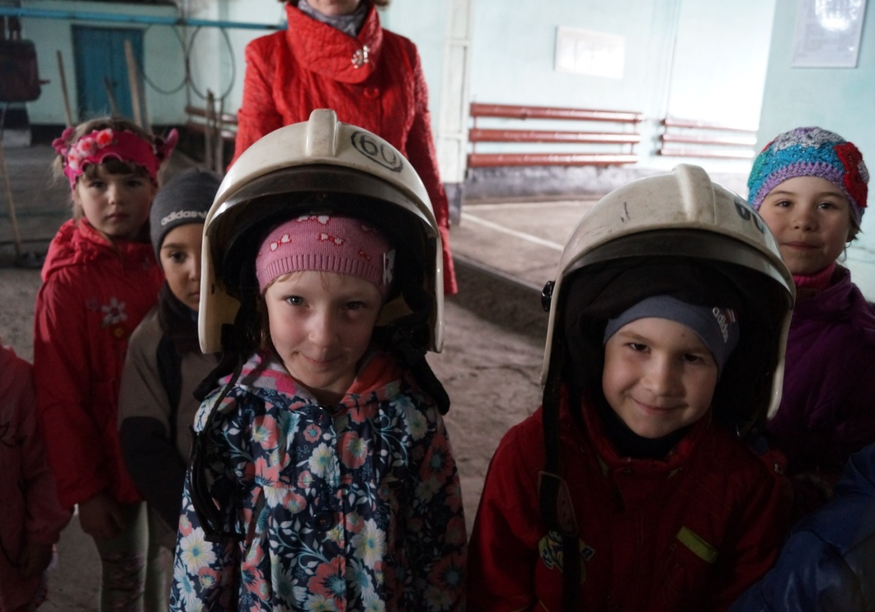

Дети получили огромное удовольствие, много положительных эмоций, а главное – знания. Что сказать, к концу нашей экскурсии, больше половины ребят решили стать пожарными. Время покажет… А пока фотография на память.

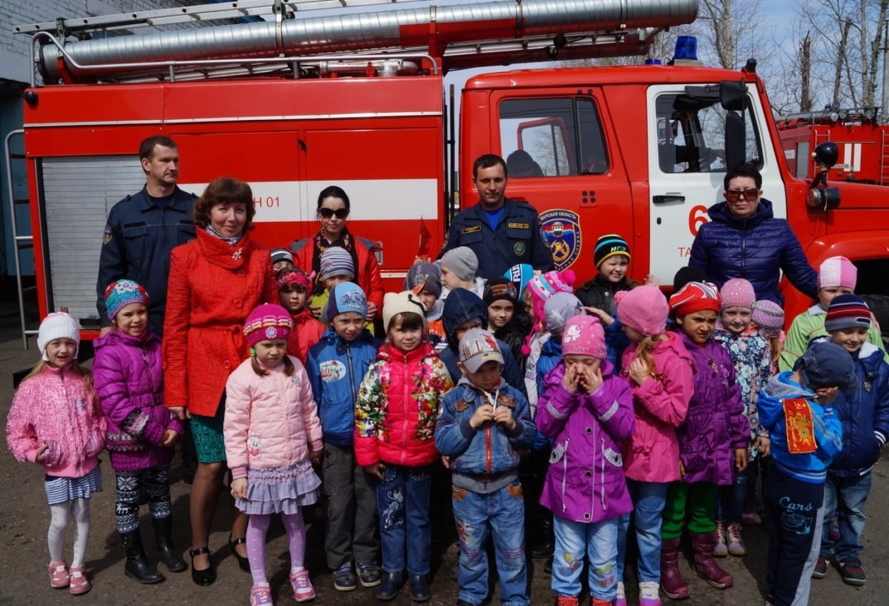И утренник посвящённый Дню пожарной охраны

